Załącznik nr 4 do SWZ

Szczegółowy Opis Przedmiotu Zamówienia

# I. Przedmiot zamówienia

Przedmiotem zamówienia jest wykonanie materiałów promocyjno-reklamowych wraz z dostawą do siedziby Zamawiającego.

# II. Przedmiot zamówienia obejmuje:

## Wykonanie zamówienia zgodnie z wymaganiami Zamawiającego:

1. Wykonawca jest zobowiązany do wykonania projektów z poz. IV.1-9 w terminie do 3 dni od dnia przekazania logotypów/materiałów. Logotypy/materiały zostaną dostarczone przez Zamawiającego na podany przez Wykonawcę adres e-mail w formacie JPG/PDF, maksymalnie w ciągu 3 dni od dnia podpisania umowy.
2. Zamawiający dokona akceptacji projektów z poz. IV.1-9. W przypadku niezaakceptowania żadnego projektu danego elementu zamówienia przez Zamawiającego, Wykonawca jest zobowiązany do przedstawienia kolejnego projektu, uwzględniając uwagi Zamawiającego, w terminie 1 dnia od dnia przekazania przez Zamawiającego uwag do projektu.  
   Wykonawca jest zobowiązany do przedstawiania kolejnych projektów, nanoszenia poprawek każdorazowo w terminie 1 dnia od przekazania przez Zamawiającego uwag, aż do momentu ostatecznego zaakceptowania każdego projektu przez Zamawiającego.

## Dostarczenie materiałów promocyjno-reklamowych do siedziby Zamawiającego.

# III. Termin realizacji:

Wykonawca zobowiązany jest zrealizować przedmiot zamówienia w terminie zadeklarowanym przez Wykonawcę w ofercie, jednak nie dłuższym niż 14 dni kalendarzowych od daty zaakceptowania wszystkich projektów

# IV. Szczegółowe informacje:

## Flaga nr 1 typu winder w kształcie łezki z nadrukiem

Wykonawca w ramach zamówienia jest zobowiązany do:

* wykonania flagi wg wskazań Zamawiającego,
* dostarczenia flagi do siedziby Zamawiającego.

|  |  |
| --- | --- |
| nazwa | **flaga nr 1 typu winder w kształcie łezki z nadrukiem** |
| ilość | 2 sztuki |
| materiał | * flaga w kształcie łezki wykonana z dzianiny poliestrowej min. 115 g/m2; * maszt flagowy rozkładany – na dole napinacz flagi w formie umożliwiającej skuteczne i trwałe napięcie flagi podczas jej ekspozycji; * maszt przenośny wykonany z włókna węglowego lub aluminium o średnicy 20 mm (+/- 2 mm) zakończony giętką rurką, przeznaczony do ekspozycji wewnątrz jak i na zewnątrz pomieszczeń; * 2 podstawy:   1 szt. - szpilka wbijana w grunt, wykonana ze stali z rotatorem.  1 szt. - podstawa płaska dobrana wagowo odpowiednio do wysokości flagi. |
| kolor | tło białe, nadruk pełnokolorowy |
| wymiary produktu | wysokość windera z flagą 300 cm (+/- 15 cm) |
| rodzaj nadruku | * nadruk pełnokolorowy; * druk dyspersyjny jednostronny z przelewem na drugą stronę (odbicie lustrzane); * materiały/logotypy do umieszczenia na flagach zostaną dostarczone przez Zamawiającego na podany przez Wykonawcę adres e-mail w formacie JPG/PDF, maksymalnie w ciągu 3 dni od dnia podpisania umowy. |
| konfekcjonowanie | pokrowiec wykonany z materiału, z uchwytami, mieszczący maszt i flagę |

## Flaga nr 2 typu winder w kształcie łezki z nadrukiem

Wykonawca w ramach zamówienia jest zobowiązany do:

* wykonania flagi wg wskazań Zamawiającego,
* dostarczenia flagi do siedziby Zamawiającego.

|  |  |
| --- | --- |
| nazwa | **flaga nr 2 typu winder w kształcie łezki z nadrukiem** |
| ilość | 2 sztuki |
| materiał | * flaga w kształcie łezki wykonana z dzianiny poliestrowej min. 115 g/m2; * maszt flagowy rozkładany – na dole napinacz flagi w formie umożliwiającej skuteczne i trwałe napięcie flagi podczas jej ekspozycji; * maszt przenośny wykonany z włókna węglowego lub aluminium o średnicy 20 mm (+/- 2 mm) zakończony giętką rurką, przeznaczony do ekspozycji wewnątrz jak i na zewnątrz pomieszczeń. * 2 podstawy:   1 szt. - szpilka wbijana w grunt, wykonana ze stali z rotatorem.  1 szt. - podstawa płaska dobrana wagowo odpowiednio do wysokości flagi. |
| kolor | tło białe, nadruk pełnokolorowy |
| wymiary produktu | wysokość Windera z flagą 300 cm (+/- 15 cm) |
| rodzaj nadruku | * nadruk pełnokolorowy; * druk dyspersyjny jednostronny z przelewem na drugą stronę (odbicie lustrzane); * materiały/logotypy do umieszczenia na fladze zostaną dostarczone przez Zamawiającego na podany przez Wykonawcę adres e-mail w formacie JPG/PDF, maksymalnie w ciągu 3 dni od dnia podpisania umowy. |
| konfekcjonowanie | pokrowiec wykonany z materiału, z uchwytami, mieszczący maszt i flagę. |

## Baner z nadrukiem

Wykonawca w ramach zamówienia jest zobowiązany do:

* wykonania banerów wg materiału dostarczonego przez Zamawiającego,
* dostarczenia banerów do siedziby Zamawiającego.

|  |  |
| --- | --- |
| nazwa | **baner z nadrukiem** |
| ilość | 6 sztuk |
| materiał | * siatka mesh min. 260 g/m2; * krawędzie siatki zgrzane oraz zaoczkowane co 50 cm, 20 oczek metalowych na długości baneru co 50 cm (9 oczek na górze i 9 oczek na dole oraz po jednym oczku na bokach baneru). |
| kolor | biały |
| wymiary produktu | 400 cm x 100 cm (długość x wysokość), (+/- 5 cm) |
| rodzaj nadruku | * nadruk 4+0 (tzn. jednostronny, pełnokolorowy); * materiały/logotypy do umieszczenia na banerach zostaną dostarczone przez Zamawiającego w formacie JPG/PDF, maksymalnie w ciągu 3 dni od dnia podpisania umowy. |
| konfekcjonowanie | pojedynczo w folii |

## Ścianka reklamowa tekstylna z nadrukiem nr 1 prosta

Wykonawca w ramach zamówienia jest zobowiązany do:

* wykonania ścianki wg materiału dostarczonego przez Zamawiającego,
* dostarczenia ścianki do siedziby Zamawiającego.

|  |  |
| --- | --- |
| nazwa | **ścianka reklamowa tekstylna z nadrukiem nr 1 prosta** |
| ilość | 1 sztuka |
| materiał | * **poszycie wykonane z wysokiej jakości dzianiny elastycznej do zastosowań przestrzennych (typu display** stretch) o gramaturze min 200 g/m² z **certyfikatem trudnopalności; poszycie zapinane na zamek błyskawiczny;** * **konstrukcja wykonana z lekkiego wytrzymałego aluminium;** profil aluminiowy o średnicy 30 mm (+/- 2mm); **elementy konstrukcji łączone za pomocą zatrzasków (montaż beznarzędziowy); stopy konstrukcji zapewniające stabilność;** * **w zestawie rękawiczki i folia, zabezpieczające przed ubrudzeniami podczas montażu.** |
| kolor | tło białe, nadruk pełnokolorowy |
| rodzaj nadruku | * druk sublimacyjny; * nadruk pełnokolorowy, jednostronny; * materiały/logotypy do umieszczenia na ściance zostaną dostarczone przez Zamawiającego na podany przez Wykonawcę adres e-mail w formacie JPG/PDF, maksymalnie w ciągu 3 dni od dnia podpisania umowy. |
| wymiary produktu | 90 cm x 220 (szerokość x wysokość), (+/- 10 cm) |
| konfekcjonowanie | pokrowiec wykonany z materiału, z uchwytami, mieszczący konstrukcję i poszycie. |

## Ścianka reklamowa tekstylna z nadrukiem nr 2 prosta

Wykonawca w ramach zamówienia jest zobowiązany do:

* wykonania ścianki wg materiału dostarczonego przez Zamawiającego,
* dostarczenia ścianki do siedziby Zamawiającego.

|  |  |
| --- | --- |
| nazwa | **ścianka reklamowa tekstylna z nadrukiem nr 2 prosta** |
| ilość | 1 sztuka |
| materiał | * **poszycie wykonane z wysokiej jakości dzianiny elastycznej do zastosowań przestrzennych (typu display** stretch) o gramaturze min 200 g/m² z **certyfikatem trudnopalności; poszycie zapinane na zamek błyskawiczny;** * **konstrukcja wykonana z lekkiego wytrzymałego aluminium;** profil aluminiowy o średnicy 30 mm (+/- 2mm); **elementy konstrukcji łączone za pomocą zatrzasków (montaż beznarzędziowy); stopy konstrukcji zapewniające stabilność;** * **w zestawie rękawiczki i folia, zabezpieczające przed ubrudzeniami podczas montażu.** |
| kolor | tło białe, nadruk pełnokolorowy |
| rodzaj nadruku | * druk sublimacyjny; * nadruk pełnokolorowy, jednostronny; * materiały/logotypy do umieszczenia na ściance zostaną dostarczone przez Zamawiającego na podany przez Wykonawcę adres e-mail w formacie JPG/PDF, maksymalnie w ciągu 3 dni od dnia podpisania umowy. |
| wymiary produktu | 90 cm x 220 (szerokość x wysokość), (+/- 10 cm) |
| konfekcjonowanie | pokrowiec wykonany z materiału, z uchwytami, mieszczący konstrukcję i poszycie. |

## Ścianka reklamowa tekstylna z nadrukiem nr 3 prosta

Wykonawca w ramach zamówienia jest zobowiązany do:

* wykonanie ścianki wg materiału dostarczonego przez Zamawiającego,
* dostarczenia ścianki do siedziby Zamawiającego.

|  |  |
| --- | --- |
| nazwa | **ścianka reklamowa tekstylna z nadrukiem nr 3 prosta** |
| ilość | 1 sztuka |
| materiał | * **poszycie wykonane z wysokiej jakości dzianiny elastycznej do zastosowań przestrzennych (typu display** stretch) o gramaturze min 200 g/m² z **certyfikatem trudnopalności; poszycie zapinane na zamek błyskawiczny;** * **konstrukcja wykonana z lekkiego wytrzymałego aluminium;** profil aluminiowy o średnicy 30 mm (+/- 2mm); **elementy konstrukcji łączone za pomocą zatrzasków (montaż beznarzędziowy); stopy konstrukcji zapewniające stabilność;** * **w zestawie rękawiczki i folia, zabezpieczające przed ubrudzeniami podczas montażu.** |
| kolor | tło białe, nadruk pełnokolorowy |
| rodzaj nadruku | * druk sublimacyjny; * nadruk pełnokolorowy, jednostronny; * materiały/logotypy do umieszczenia na ściance zostaną dostarczone przez Zamawiającego na podany przez Wykonawcę adres e-mail w formacie JPG/PDF, maksymalnie w ciągu 3 dni od dnia podpisania umowy. |
| wymiary produktu | 90 cm x 220 (szerokość x wysokość), (+/- 10 cm) |
| konfekcjonowanie | pokrowiec wykonany z materiału, z uchwytami, mieszczący konstrukcję i poszycie. |

## Ścianka reklamowa tekstylna z nadrukiem nr 4 łukowa

Wykonawca w ramach zamówienia jest zobowiązany do:

* wykonanie ścianki wg materiału dostarczonego przez Zamawiającego,
* dostarczenia ścianki do siedziby Zamawiającego.

|  |  |
| --- | --- |
| nazwa | **ścianka reklamowa tekstylna z nadrukiem nr 4 łukowa** |
| ilość | 1 sztuka |
| materiał | * **poszycie wykonane z wysokiej jakości dzianiny elastycznej do zastosowań przestrzennych (typu display** stretch) o gramaturze min 200 g/m² z **certyfikatem trudnopalności; poszycie zapinane na zamek błyskawiczny;** * **konstrukcja wykonana z lekkiego wytrzymałego aluminium;** profil aluminiowy o średnicy 30 mm (+/- 2mm); **elementy konstrukcji łączone za pomocą zatrzasków (montaż beznarzędziowy); stopy konstrukcji zapewniające stabilność;** * **w zestawie rękawiczki i folia, zabezpieczające przed ubrudzeniami podczas montażu.** |
| kolor | tło białe, nadruk pełnokolorowy |
| rodzaj nadruku | * druk sublimacyjny; * nadruk pełnokolorowy, jednostronny; * materiały/logotypy do umieszczenia na ściance zostaną dostarczone przez Zamawiającego na podany przez Wykonawcę adres e-mail w formacie JPG/PDF, maksymalnie w ciągu 3 dni od dnia podpisania umowy. |
| wymiary produktu | 240 cm x 230 (szerokość x wysokość), (+/- 10 cm) |
| konfekcjonowanie | pokrowiec wykonany z materiału, z uchwytami, mieszczący konstrukcję i poszycie. |

## Numer startowy

Wykonawca w ramach zamówienia jest zobowiązany do:

* wykonania numerów startowych wg wskazań Zamawiającego,
* dostarczenia numerów startowych do siedziby Zamawiającego.

|  |  |
| --- | --- |
| nazwa | **numery startowe, ponumerowane od 1 do 540** |
| ilość | 540 sztuk numerów startowych |
| materiał | folia samoprzylepna, wodoodporna |
| kolor | biały |
| wymiary produktu | A-5 |
| rodzaj nadruku | * wodoodporny nadruk 4+0 (tzn. jednostronny, pełnokolorowy); * **logotyp nr 1** dostarczony przez Zamawiającego w dolnej części numeru startowego, mieszczący się w prostokącie o wymiarach 90 mm x 35 mm (długość x wysokość); * **logotyp nr 2** dostarczony przez Zamawiającego w lewym górnym rogu numeru startowego, mieszczący się w prostokącie o wymiarach 70 mm x 30 mm (długość x wysokość); * **logotyp nr 3** dostarczony przez Zamawiającego w prawym górnym rogu numeru startowego, mieszczący się w prostokącie o wymiarach 60 mm x 30 mm (długość x wysokość); * numery od 1 do 540 w kolorze czarnym; * logotypy do umieszczenia na numerach startowych zostaną dostarczone przez Zamawiającego w formacie JPG/PDF, maksymalnie w ciągu 3 dni od dnia podpisania umowy. |
| konfekcjonowanie | numery startowe ułożone kolejno od 1 do 540, opakowanie zbiorcze kartonowe. |

## Dyplom

Wykonawca w ramach zamówienia jest zobowiązany do:

* wykonania dyplomów wg materiału dostarczonego przez Zamawiającego;
* dostarczenia dyplomów do siedziby Zamawiającego.

|  |  |
| --- | --- |
| nazwa | **dyplom** |
| ilość | 540 sztuk |
| materiał | papier ozdobny 280 g/m2 |
| kolor | ecru |
| wymiary produktu | A-4 |
| rodzaj nadruku | * nadruk 4+0 (tzn. jednostronny, pełnokolorowy); * materiały/logotypy do umieszczenia na dyplomach zostaną dostarczone przez Zamawiającego na podany przez Wykonawcę adres e-mail w formacie JPG/PDF, maksymalnie w ciągu 3 dni od dnia podpisania umowy. |
| konfekcjonowanie | opakowanie zbiorcze |

## Maskotka odblaskowa z nadrukiem

Wykonawca w ramach zamówienia jest zobowiązany do:

* wykonania maskotek odblaskowych wg wskazań Zamawiającego,
* dostarczenia maskotek odblaskowych do siedziby Zamawiającego.

|  |  |
| --- | --- |
| nazwa | **maskotka odblaskowa z nadrukiem** |
| ilość | łącznie 400 szt.   * mysz – 200 szt., * zając – 100 szt., * łoś – 100 szt. |
| materiał | * certyfikowany materiał odblaskowy, * mocowanie na karabińczyk metalowy. |
| kolor | * mysz – srebrny z różowymi dodatkami, * zając – srebrny z zielonymi dodatkami, * łoś – srebrny z czerwonymi dodatkami.   ewentualna zmiana koloru za zgodą Zamawiającego |
| wymiary produktu | * mysz – wysokość co najmniej 16 cm, * zając – wysokość co najmniej 8 cm, * łoś – wysokość co najmniej 16 cm. |
| rodzaj nadruku | nadruk 1+0 (tzn. jednostronny, jeden kolor)   * materiał/logotyp do umieszczenia na maskotkach zostanie dostarczony przez Zamawiającego w formacie JPG/PDF, maksymalnie w ciągu 3 dni od dnia podpisania umowy. |
| konfekcjonowanie | opakowanie zbiorcze |

**UWAGA**

**Poniższe wizualizacje przedstawiają przykładowy produkt spełniający wymogi, przybliżają końcowy wygląd produktu i nie wskazują potencjalnego Wykonawcy.**

1) Poz. IV. 1-2. Flaga

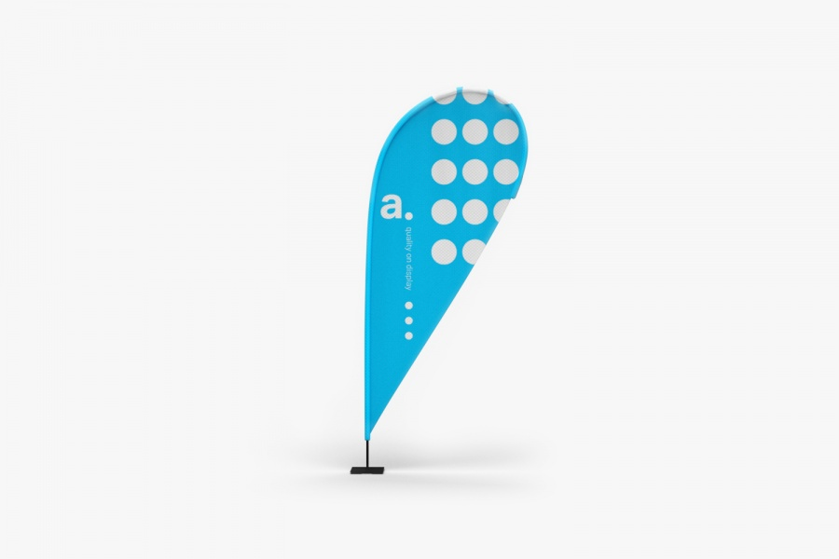

2) Poz. IV. 3 Baner

wizualizacja przedstawiająca przykładowy produkt spełniający wymogi

3) Poz. IV. 4-6. Ścianka reklamowa tekstylna prosta

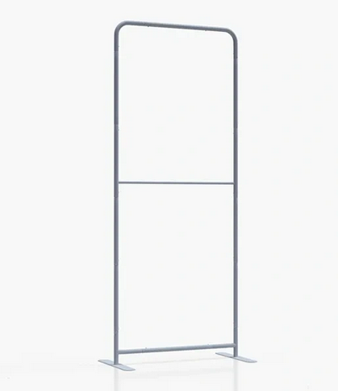

4) Poz. IV. 7. Ścianka reklamowa tekstylna łukowa

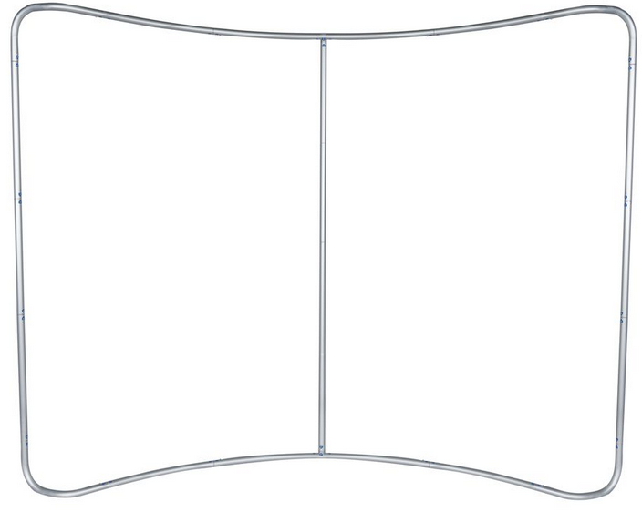

5) Poz. IV. 8. Numer startowy



6). Poz. IV. 10. Maskotki odblaskowe

